北京航空航天大学

2008 ～ 2009 学年 第 一 学期

《数字电路与系统》期末考试试卷（A 卷）

（ 2008 年 1 月 14 日）

班级：__________；学号：______________；姓名：__________________；成绩：___________

注意事项： | - 解答问题时，请给出必要的步骤；  - 第三、第四、第六、第七题，可以在题单印出的图、表格或指定的空白处作答；  - 绘制电路原理图可以采用国标符号，也可以采用美标符号。

计分栏：
一  （6分） | 二  （15分） | 三  （14分） | 四  （10分） | 五  （15分） | 六  （25分） | 七  （15分） | 合计

正题：

一、（6 分 每小题3分）数制与编码
- 将十进制整数(26)₁₀转换为二进制数和十六进制数；
- 如果以8-bit二进制补码（说明：含符号位共8 bit）表示有符号整数，请以十六进制的形式写出(-26)₁₀的编码。

二、（15 分 每小题5分）设组合逻辑函数表达式为：

；

无关项为：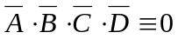。则：
- 试用译码器（注：译码器的规模自选）配合必要的门电路实现该组合逻辑函数；
- 考虑无关项的情况下，将逻辑函数表达式变换为最简“或—与”表达式；
- 试用“或非”门实现该逻辑函数，并绘出电路原理图。

三、（14 分 每小题7分）门电路的功能与特性
（本题的图、表见下页）
- 根据[图3-1]给出的CMOS门电路的原理图，以及[图3-2]给出的输入的波形图，绘出输出电压的波形；
- 根据[图3-3]给出的TTL门电路的原理图，填写输入输出变量真值表（[表3-1]），并写出最简“与—或”形式的输出逻辑表达式。

&
≥1
A
B
C
10kΩ
CMOS门电路
Y
[图3-1]
A
B
C
Y
0
0
0
0
[图3-2]
t
t
t
t
四、（10分）根据[图4-1]的电路和[图4-2]的输入波形驱动，画出输出端Q和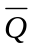的波形；设t=0时的起始状态Q=0。
&
1
EN
A
B
Y
100Ω
&
C
20 kΩ
[图3-3]
TTL门电路
[表3-1] 真值表
ABCY
Y的最简“与—或”逻辑表达式为：
Y =
J
K
CP
Q
Q
1J
1K
C1
CP
J
K
Q
0
0
0
0
t
t
t
t
[图4-1]
脉冲触发 主从JK触发器
Q
0
t
[图4-2]

五、（15分）根据[图5-1]所示时序逻辑电路，试分析给出：
- 写出各触发器的驱动方程；
- 绘制状态转换表；
- 绘制状态转换图，并判断电路的功能。
1J
1K
C1
1J
1K
C1
1J
1K
C1
&
&
&
CP
1
[图5-1]
FF₀
FF₁
FF₂
Q₀
Q₁
Q₂

六、（25分）试用4位同步二进制计数器74161（如[图6-1]，功能如[表6-1]）和可编程ROM（PROM）构成多路序列信号的输出；序列信号的顺序转换关系如[表6-2]所示。
- 绘出电路原理图（允许使用必要的逻辑门，PROM的容量自选）；
- 绘出PROM内部编程结构的逻辑阵列图。

[表6-2] 多路序列信号输出
顺序Y₃Y₂Y₁Y₀00000100012001030011410005010160010701018100090011100010110001
循
环
t
[图6-1]
清零
预置
使能
时钟
工作模式
R_{D}
LD
EP
ET
CP
0
1
1
1
1
1
1
1
0
×
×
×
×
×
×
×
×
1
1
0
×
0
1
异步清零
同步置数
保持
保持，C=0
加法计数
[表6-1] 74161的功能
Q₀
Q₁
Q₂
Q₃
D₀
D₁
D₂
D₃
EP
ET
CP
LD
R_{D}
C
74LS161
CLK
计数状态输出

七、（15分）观察 [图7-1]给出的由555定时器组成的电路，电路参数如图所注，555内部的结构如[图7-2]所示，试分析：
- 说明电路的功能，判断未触发时v_{O}的输出电平；
- 根据[图7-3]给出的输入信号的波形，绘出节点v_{I1}处的电压波形，以及输出信号v_{O}的波形；
- 计算输出的脉冲宽度。

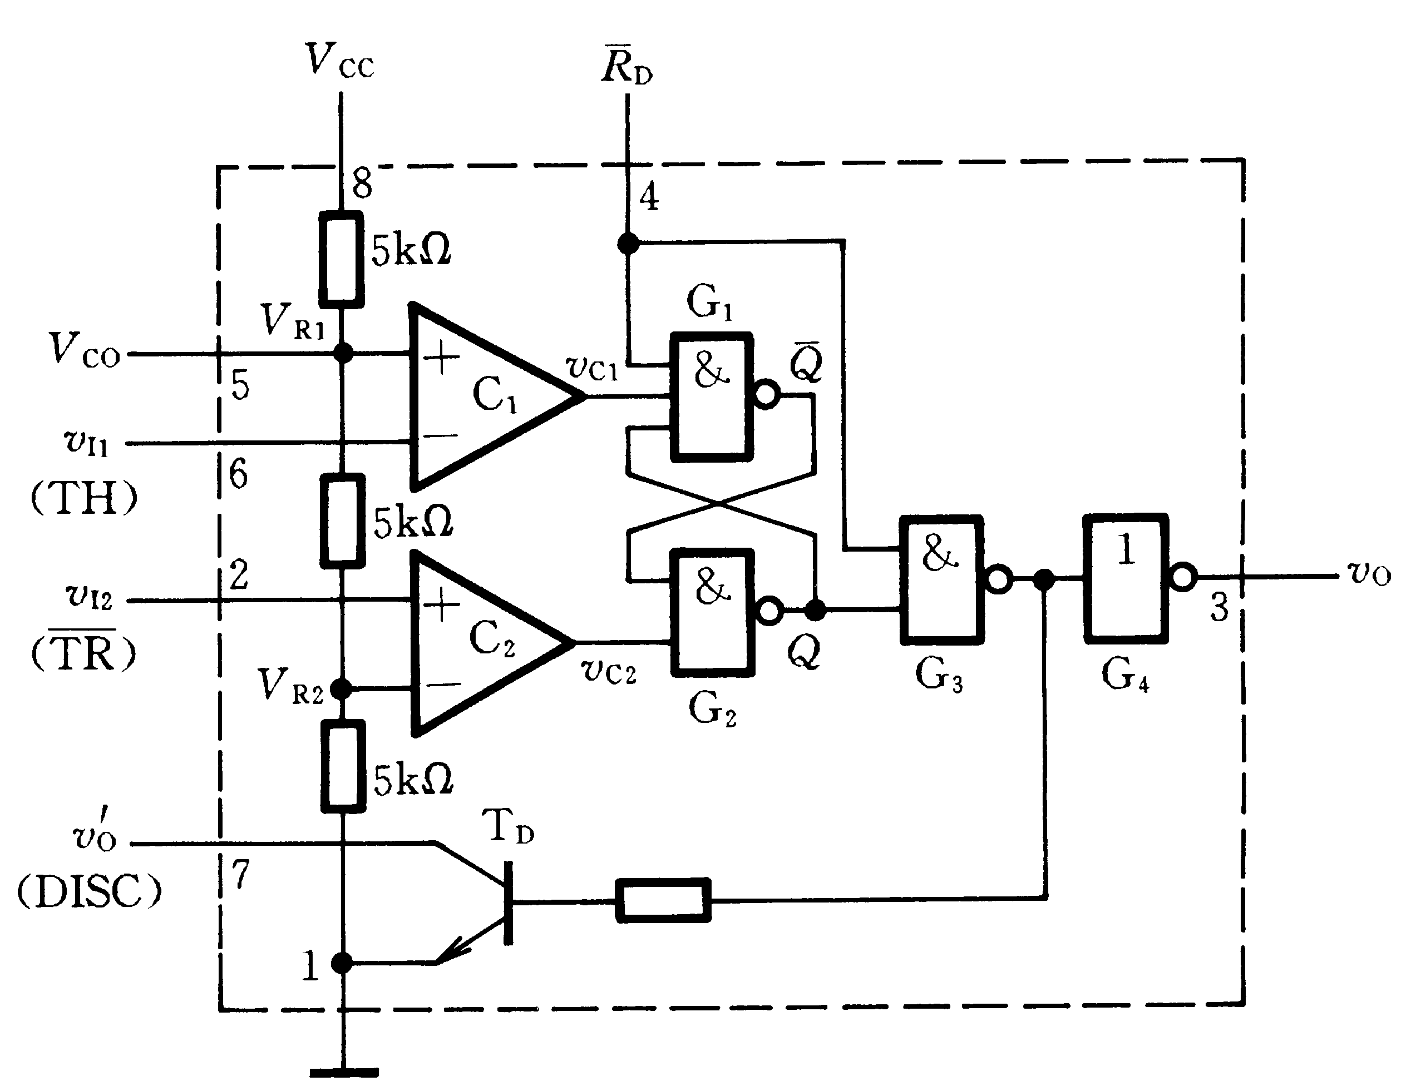
[图7-2]555内部电路图
（双极性/TTL工艺的555芯片）
v_{OC}
555定时器
1
8
V_{CC}=12V
5
4
V_{CO}
R_{D}
0.01μ
R
C
0.05μF
91kΩ
6
(TH)
7
(DISC)
v_{I1}
v_{OC}
2
v_{I2}
( TR )
3
v_{O}
R₁
R₂
v_{I}
C_{d}
220kΩ
150kΩ
100pF
GND
[图7-1]
v_{I}
(单位：V)
0
t
(单位：ms)
1
5
5
10
15
20
25
30
[图7-3]输入输出波形图
v_{O}
(单位：V)
0
t
(单位：ms)
5
5
10
15
20
25
30
10
v_{I1}
(单位：V)
0
t
(单位：ms)
5
10
15
20
25
30

